COSMERBA: OGNJIČEVA KREMA - Rjava/ Renaissance
Negovalna in terapevtska krema za obraz in telo.
Energijsko prevodna krema po meridianih.
Za vso družino, tudi za otroke in nosečnice!
Uporaba:
- za nego brazgotin, opeklin, podplutb, poškodovane, razdražene kože...
- za občutljivo kožo po depilaciji
- za nego razdražene kože (rdečica po britju)
- za pomiritev žuljastih stopal
- za masažo presredka pred porodom
- proti napetim dojkam v času dojenja
- za nego prsi med dojenjem
- proti izpuščajem pod plenicami
- za preprečitev draženja in rdečice zadnjice
- za nego otroške kože
- Za obnavljanje kože
- Za nego aknaste kože
- Za preprečitev nastajanja gub
Uporaba pri negi brazgotin:
- Kremo nanesemo na brazgotino čim večkrat na dan. Če želimo izboljšati rezultat, namažemo 3-krat dnevno še širšo okolico (npr. vso roko če je brazgotina na roki).
- Brazgotino čim večkrat tudi zmasiramo.
- Na brazgotine ne nanašamo istočasno drugih krem s sintetičnimi (mineralnimi) polnili, prav tako ne mastnih krem, ker le-te zmanjšajo ali izničijo delovanje naravnih sestavin v Cosmerbini kremi, kajti le-te se ne morejo resorbirati.
- Najprej se zmehča mehkejši del brazgotine. Keloidni – trši del brazgotine lahko izstopi nad nivo kože. Takrat nadaljujemo z masiranjem toliko časa, da brazgotina postane mehka in ni več vidna.
- Lahko se zgodi, da začne brazgotina ponovno rasti (raste namreč od šest mesecev do poldrugega leta) in ponovno začutimo ‘trši del’ na delu poškodovane kože. Takrata ponovno pričnemo z masažo brazgotine.
- Kremo lahko uporabljamo v kombinaciji s kompresijskimi oblačili.
- Ognjičeva krema Cosmerba rjava je učinkovita tudi za nego starih brazgotin. V tem primeru priporočamo kombinacijo s Cosmerba kremo Standard, s katero mažemo širše območje, samo brazgotino pa s Cosmerba kremo Rjavo.
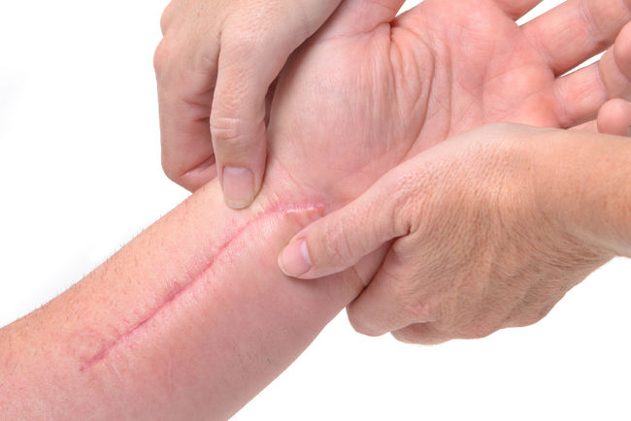

Kam in kdaj nanašamo kremo?
Okoli šivov in okoli rane, na podplutbo, takoj po odstranitvi šivov, na površinsko opeklino...
Kombinacija kreme Cosmerba in silikonskega obliža GelSmart je idealna izbira za preprečevanje in/ali odpravo brazgotin. Brazgotino večkrat dnevno mažemo in masiramo s kremo Cosmerba. Čez noč oz tudi čez dan (v času ko brazgotine ne utegnemo masirati, npr. v šoli, v službi, na potovanju,...) pa na brazgotino namestimo silikonski obliž GelSmart.
Dobra pomoč pred porodom:
ob redni masaži presredka s Cosmerba kremo (masirati začnemo vsaj en mesec pred porodom), bo tkivo mehko in raztegljivo. Zaradi tega se poveča možnost, da rez presredka ne bo potreben. Blaga mešanica naravnih eteričnih olj v kremi je prilagojena občutljivemu predelu presredka.
Nega dojk med dojenjem:
že med nosečnostjo, pa tudi med dojenjem po porodu, se v dojkah lahko pojavi občutek napetosti. Cosmerbina krema neguje in sprošča napetost v njih. Če kremo blago vtiramo, je tkivo bolje prekrvljeno.
Zaviranje in lajšanje nevšečnosti zaradi razpokanih prsnih bradavic:
Rjavo kremo Cosmerba nanašajte na prsne bradavice po vsakem dojenju.
Za nego otrok:
Rjava krema Cosmerba je zelo priporočljiva tudi za dojenčke in otroke. Krema vsebuje ognjič, kateri učinkuje na kožo kot zaščitni plašč in s tem občutljivo otroško kožo še dodatno zavaruje pred zunanjimi vplivi. Pomembna lastnost ognjiča je tudi ta, da pomaga pri uravnavanju temperature kože. Vsebuje samo naravne sestavine. Pomaga pri čiščenju kože novorojenčkov - odlično čisti kožo, tudi globinsko.
Za zaraščanje popka: krema prispeva k hitrejšemu obnavljanju/ regeneraciji kože.
Za odpravljanje pordele kože in proti izpuščajem pod plenicami: Cosmerba rjavo kremo nanašajte po vsaki menjavi plenic na umito kožo.
Sestava:
Krema vsebuje ognjič, jojobo, bršljan, preslico, medeno deteljo, sporiš (železnjak) in morsko sol.
Kakovost Cosmerba že od leta 1980, v Sloveniji že 25 let.
- kreme vsebujejo samo naravne sestavine
- ne vsebujejo polnil na osnovi mineralnih olj, niti sintetičnih barvil in dišav, temveč vsebujejo naravna rastlinska in eterična olja
Vsi proizvodi so izdelani na naravni osnovi, ne vsebujejo živalskih sestavin in niso bili preizkušeni na živalih.
Komentarji strank:
Dva tedna po odstranitvi šivov na dojki sem začela uporabljati rjavo kremo Cosmerba in obliže ScarCare. Po štirih mesecih je brazgotina skoraj nevidna. Če bi to vedela že po prvi operaciji dojke, bi mi bilo dosti lažje, saj so te brazgotine vidnejše že dalj časa. Kljub temu pa tudi te z vztrajnim mazanjem s kremo Cosmerba rjavo in uporabo silkonskih obližev počasi izginjajo.
S. Z.
Brez Cosmerba rjave kreme, se mi vreznina nikoli ne bi zacelila tako hitro in brez vnetij. Globina vreznine je bila cca 5 mm, za kar je moja osebna zdravnica presodila, da bi bilo potrebno šivanje. Ker sem v stiski s časom, sem imela pred seboj le čakalno vrsto na urgenci. Takoj sem se spomnila, da sem si podobno vreznino na roki že enkrat popolnoma in brez vidnih sledi že pozdravila s to res čudežno in učinkovito kremo. Skratka s pomočjo kreme in vestnim mazanjem in masiranjem prizadetega dela sem v tednu dni sposobna popolnoma opravljati prav vsa – žal res prav vsa opravila
Kremo priporočam vsem s podobnimi težavami. Meni je pomagala, naj tudi vam.
Špela
Več komentarjev (priponka)

